Карина
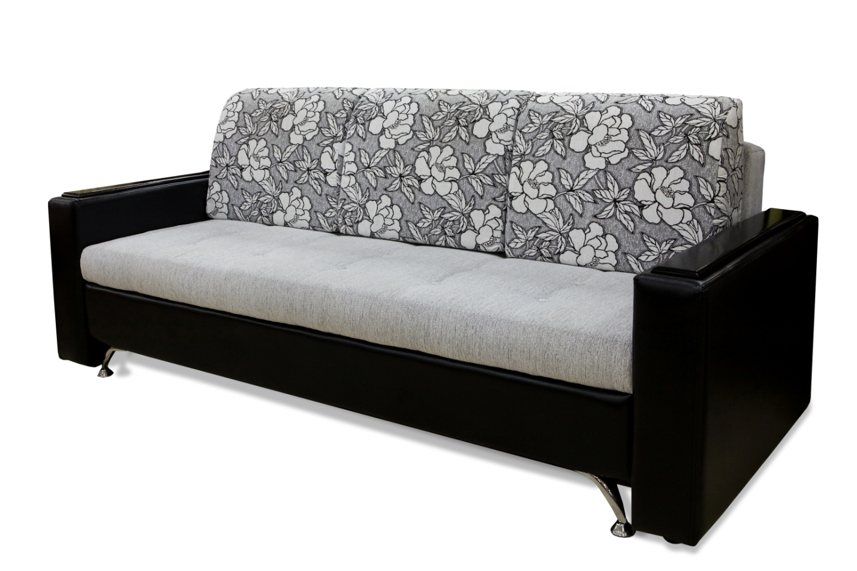
Карина - надежный и простой в использовании диван. Механизм трансформации «Еврокнижка тик-так». Оснащается вместительным бельевым коробом и съемными подушками.
Каркас: Брус (сосна), ДСП, ЛДСП, ДВП, ЛДВП, МДФ.
Механизм трансформации: Еврокнижка тик-так. Размеры спального места: 144х188 см.
Основание сидения: рама из бруса (сосна) с гнутоклееными латами.
Мягкие элементы:
сидушка – ППУ повышенной жесткости EL 2545, Холкон.
подлокотники – ППУ, Холкон.
спинка - ППУ повышенной жесткости EL 2545, Холкон.
Подушки - ППУ повышенной мягкости HS 2012, контурная резка.
Декор: цвет венге или шоколад.
Опоры: спереди - металлические с хромированным покрытием.
сзади - пластмассовые боченки.

Габаритные размеры:
Карина Диван
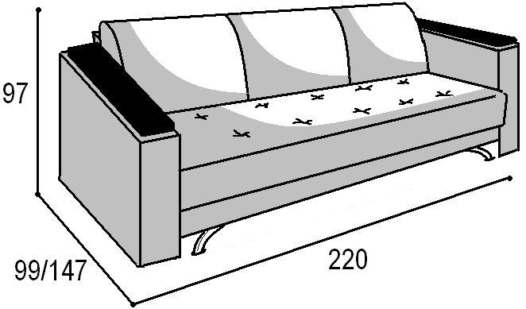 |  |  | спальное место параллельно спинке.  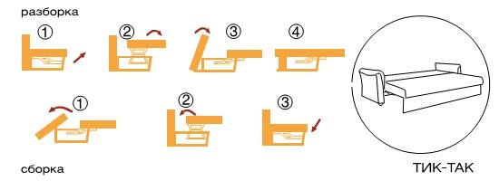
Габаритные размеры |  |  | Размеры спального места |  | Дополнительно
Глубина  (см) | Ширина  (см) | Высота  (см) | Глубина  (см) | Ширина  (см) | Высота  (см) | Глубина со сп. местом (см) | Высота/глубина  сиденья(см) | м3, кг
99 | 220 | 97 | 144 | 188 | 47 | 147 | 47/50(70) | 2.1 м3  78.5 кг
● Габаритные размеры каждого модуля могут иметь отклонения ±2см.

